«История появления цифр»
Конспект

Цель:
- Знакомство с историей появления цифр
Задачи:
- Дать детям предсталение о возникновении цифр
- Познакомить с древними способами счёта у различных народов
- Рассказать детям о самых удобных написаниях цифр
- Рассказать о необходимости перехода на единое написание цифр во всём мире
- Предложить детям самим придумать цифры

Новые слова
- вычисления – здесь сложение или вычитание
- символы – рисованные картинки или знаки
- повод – в данном случае необходимость
- дельта Нила - конец течения реки Нил
- Древний Рим и древняя Русь – очень давно
- Индейцы майя – народ в Америке

Наглядный материал:
Карточки с пиктограммами
Иллюстрации национальных костюмов
Набор современных цифр
Карта мира

Раздаточный материал:
Тетради
Карандаши
Ластики

Воспитатель: «Ребята, История возникновения чисел очень давняя. Сама жизнь привела людей к тому, что стало просто необходимо использовать символы для написания чисел.
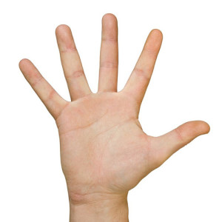

5+5=10

Представьте, ведь давным-давно во времена, когда у людей не было цифр, и они не умели считать как мы сейчас, у них возникало огромное количество поводов для счета. Правда, в те времена им не нужно было применять огромные числа. И самый простой вариант счета подсказала природа. Люди использовали пальцы рук, а при больших числах и ног.
Индейцы майя
. -

В Древности у разных народов существовали свои способы счета. Например, майя использовали только три обозначения: точку, линию и эллипс и записывали ими любые цифры.

Древние египтяне

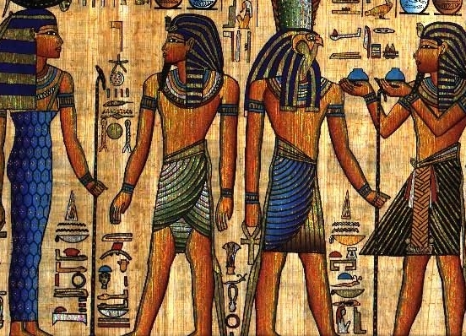
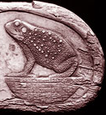

В Древнем Египте использовали такую запись чисел: единица обозначалась палочкой, сотня — пальмовым листом, а сто тысяч — лягушкой, т.к. в дельте Нила было очень много лягушек, вот у людей и возникла такая мысль: сто тысяч - очень много, как лягушек в Ниле.
Древний Рим

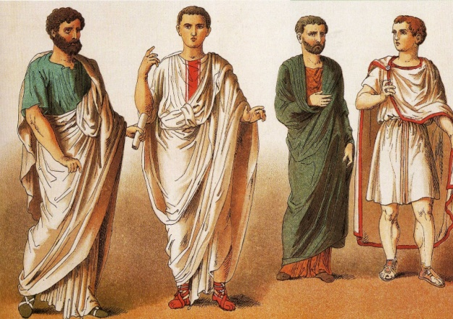
- 1
- 2
- 3
- 4
- 5
Римская система счисления была очень распространена в Европе и считалась на то время, пока не придумали арабские цифры, идеальной.
С небольшими числами она вполне удобна, но для записи больших чисел очень сложна. Еще один недостаток: невозможно письменно делать вычисления. Их можно сделать только в уме, что даёт большое количество ошибок.
Сейчас римские цифры тоже применяют, например, в записи века, порядкового номера монарха и т.п.

Древняя Русь

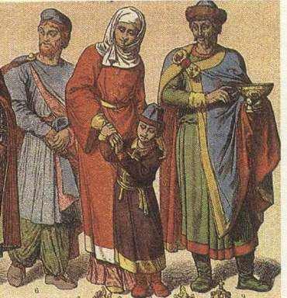

На Руси использовался алфавит для обозначения количества. Например: А-1, I-10, AI-11
Сейчас вам немного трудно это усвоить, но я думаю, что-то вы поняли.

Индия
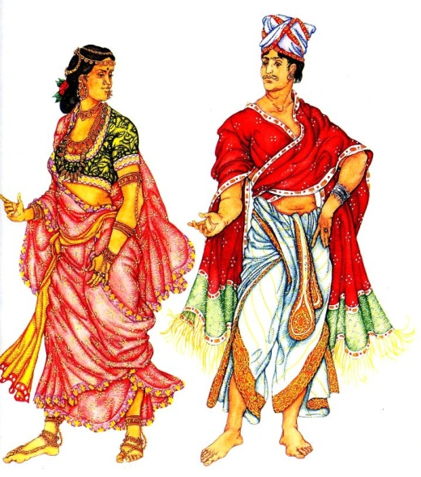

Очень давно в Индии появилась система записи, которую мы знаем как арабские цифры и активно используем сейчас. Это был набор из 9 цифр от 1 до 9. Каждая цифра записывалась так, чтобы ей соответствовало количество углов. Например, в цифре 1 — один угол, в цифре 2 — два угла, в цифре 3 — три. И так до 9. Нуля еще не существовало, он появился позже. Вместо него просто оставляли пустое место. Запись цифры по числу углов

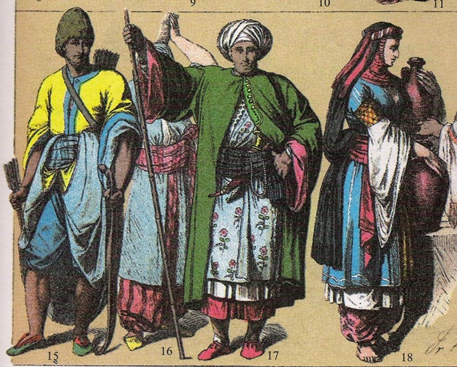

Далее произошло самое интересное: арабы переняли индийскую систему счисления и начали вовсю применять ее. Эта система счисления распространилась по всему миру и получила очень широкое распространение. Интересно, но именно из-за того, что к нам эти цифры пришли от арабов, мы их называем арабскими, а не индийскими. Кстати, и само слово «цифра» — арабского происхождения. Арабы перевели индийское «сунья» и получилось «цифр».
Но это не асё. Цифра не просто начертание для сложения и вычитания. Каждая цифра имеет обозначение. Например: мы говорим ОДИН, ОДНА, жАДИНа. В слове жадина мы слышим ОДИН, или ЕДИН. 1 не только цифра, но и обозначение единства.

Вот как интересно. Ребята, а мы с вами можем придумать свои цифры?»
Дети: «Да»
Воспитатель: « Я вам раздам тетради и карандаши. Вы должны вспомнить мой рассказ и попробовать изобразить цифры. Вы нарисуете свои цифры, а потом мы будем отгадывать, что обозначают эти цифры»
Дети рисую
Воспитатель: «Давайте посмотрим, что у вас получилось»
Дети выбирают интересные начертания.
Воспитатель: « Ребята, вы возьмёте свои цифры домой, и покажете родителям, только не забудьте рассказать о том, что вы узнали. Может быть, вашим родителям это будет интересно»

После занятия дети убирают со стола карандаши и тетради .

